PHÒNG GD&ĐT ĐÔNG TRIỀU  TRƯỜNG TH HOÀNG QUẾ | CỘNG HÒA XÃ HỘI CHỦ NGHĨA VIỆT NAM Độc lập – Tự do – Hạnh phúc  Hoàng Quế, ngày 02 tháng 11 năm 2023

THÔNG BÁO
Chương trình công tác tuần 3 tháng 11 năm 2023
Từ ngày 13/11/2023 đến 19/11/2023

Thứ ngày | Thời gian | Nội dung công việc | Lực lượng tham gia |  | Địa điểm
Thứ tư  (15/11/2023) | Sáng 8h10’ | Dự thao giảng GVCNG cấp trường của cô Thị Thu Hà | Đ/c: Nga, Mai, Nhung |  | Phòng học lớp 1A
Thứ năm  (16/11/2023) | Sáng 7h30’ | Dự thao giảng GVCNG cấp trường của cô Phạm Thị Huệ | Đ/c: Vinh, Hồng, Trịnh Tuyết |  | Phòng học lớp 1D
 | Sáng 8h10’ | Dự thao giảng GVCNG cấp trường của cô Nguyễn Thị Hiền Quyên | Đ/c: Nga, Nhung,  P. Phương |  | Phòng học lớp 3B
 | Sáng 9h10’ | Dự thao giảng GVCNG cấp trường của Bùi Thị Hoa | Đ/c: Vinh, Hồng, Trịnh Tuyết |  | Phòng học lớp 1E
 | Sáng 9h50’ đến 10h30’ | Dự thao giảng GVCNG cấp trường của Nguyễn Thị Hòa. Bùi Thị Mai | Đ/c: Nga, P. Hường,  P. Phương |  | Phòng học lớp 3E, 3D
 | Chiều 14h00’ | Dự thao giảng GVCNG cấp trường của Phạm Thị Phương. | Đ/c: Vinh, Hòa, Nhung |  | Phòng học lớp 2A
 | Chiều 15h45’ | Dự thao giảng GVCNG cấp trường của Phạm Thị Hường | Đ/c: Vinh, Hòa, Nhung |  | Phòng học lớp 3A
 | Chiều 15h30’ | Dự thao giảng GVCNG cấp trường của Phạm Thị Thảo | Đ/c: Vinh, Hòa, Nhung |  | Phòng học lớp 4A
Thứ sáu  (17/11/2023) | Sáng 7h30’ đến 8h20’ | Dự thao giảng GVCNG cấp trường của cô Ngô Thị Thảo, Nguyễn Thị Phương | Đ/c: Anh Thu, Hồng,  Thanh Hằng |  | Phòng học lớp 2C, 5B
 | Sáng 8h10’ đến 9h45’ | Dự thao giảng GVCNG cấp trường của cô Nguyễn Thanh Hằng, Phạm Thị Minh Thu | Đ/c: Nga, P. Hường,  P. Phương |  | Phòng học lớp 4D, 5C
 | Sáng 9h10’ | Dự thao giảng GVCNG cấp trường của cô Nguyễn Thị Tuyết | Đ/c: Anh Thu, Trịnh Tuyết, N, Phương |  | Phòng học lớp 5A
 | Sáng 9h50’ | Dự thao giảng GVCNG cấp trường của cô Đoàn Thị Thu Hường | Đ/c: Anh Thu, Trịnh Tuyết, N, Phương |  | Phòng học lớp 2D
 | Chiều 14h00’ | Dự thao giảng GVCNG cấp trường của cô Mạc Thị Hồng | Đ/c: Anh Thu, Thanh Hằng, Hồng |  | Phòng học lớp 4C
 | Chiều 14h40’ | Dự thao giảng GVCNG cấp trường của cô Vũ Thị Vân | Đ/c: Anh Thu, Trịnh Tuyết, N, Phương |  | Phòng học lớp 5E
 | Chiều 15h30’ | Dự thao giảng GVCNG cấp trường của cô Vũ Thị Vân | Đ/c: Anh Thu, Trịnh Tuyết, N, Phương |  | Phòng học lớp 5E
Nơi nhận:  - Các tổ, bộ phận, GV, NV (t/h);  - Lưu VP. |  |  |  |   HIỆU TRƯỞNG  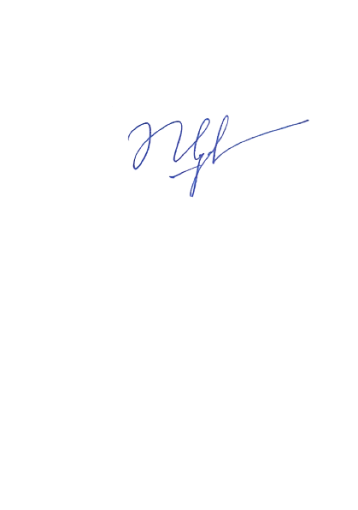  Vũ Quế Nga

